Индивидуальный проект

Этап 4

Богданюк Анна Васильевна

Содержание

# 1 Цель работы

Добавить к сайту ссылки на научные и библиометрические ресурсы.

# 2 Задание

1. Зарегистрироваться на соответствующих ресурсах и разместить на них ссылки на сайте
2. Сделать пост по прошедшей неделе
3. Добавить пост на тему по выбору

# 3 Выполнение лабораторной работы

Для начала регистрируюсь на сайтах, которые были предложены в описании индивидуального проекта. Затем вписываю ссылки на свой сайт (рис. 1).

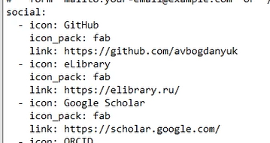

Ссылки на ресурсы

Затем пишу посты. О прошлой неделе и об оформлении отчета (рис. 2).

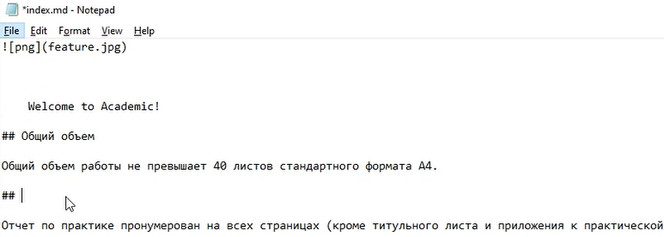

Пишу посты

Теперь ссылки и посты есть на моем сайте(рис. 3).



Мой сайт

# 4 Выводы

В ходе выполнения лабораторной работы были добавлены к сайту ссылки на научные и библиометрические ресурсы.